系统需求规格说明书

项目名称： 九如牌设备大管家
项目编号：
项目负责人：
填写日期： 2014年2月19日

目录
1系统需求 ３
1.1系统概述 ３
1.2系统组成 ４
1.3运行环境 ４
1.4设计和实现上的约束 ５
2.PC端功能需求 ６
2.1客户管理 ６
2.2代理商管理 ６
2.3设备管理 ７
2.4水质监测（客户、代理商、九如） ７
2.5流量检测 ８
2.6压力检测 ８
2.7维护保养 ９
2.8节能节水EMC（合同能源管理） １０
2.9水咨询 １１
2.10九如大管家 １１
2.11管理员入口 １１
2.12新闻与公告 １２
3.智能设备端功能需求 １２
3.1用户登陆 １２
3.2检测水质 １２
3.3检测流量 １２
3.4检测压力 １２
3.5检测设备运行 １３
3.6维护保养提醒 １３
3.7水咨询 １３
3.8客户空间 １３
3.9水信设备管家 １３
4.硬件规格说明 １３
5.接口规格说明 １４
5.1界面接口 １４
5.2硬件/软件接口 １５

1系统需求
建立面向大陆的所有九如处理设备的多平台监测系统，总公司、各级代理商或厂家以及客户均可通过PC端、智能手机端、平板电脑端等多客户端对相应设备及主要零件运行状态、水质情况、流量、压力进行监测与分析，超限、超时等异常状态报警与处理，设备保养维护服务，公司、设备、水质、常见问题与解决方案等知识库的建立，力争满足灵活应对未来需求变化的要求，如电子商务。

1.1系统概述
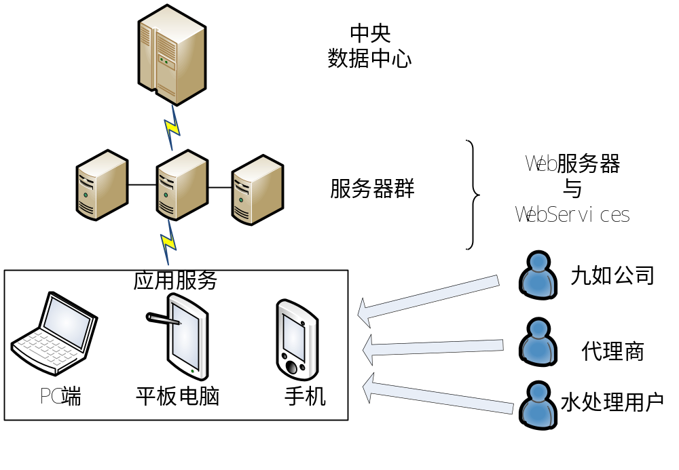
注：系统网络结构中只包括数据中心之后的上层部分。

1.2系统组成
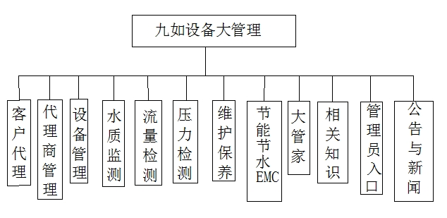

1.3运行环境
(1) 开发软件选择：Eclips (JavaEE)
(2) 操作系统选择
linux、Android4.0以上、IOS6.0以上
(3)输出设备：显示器，打印机等
（4）其它：
①手机客户端支持系统版本及分辨率
客户端 | 系统版本 | 分辨率
iPhone | iOS6及7系统 | 320*480、640*960
Android | 标准Android系统  （4.0版本） | 主流分辨率（320*480、480*800、480*854、240*320、960*640）（兼容大多手机）

②网站浏览器：IE8.0以上（如果主流浏览器有问题再调整）
③服务器开发语言：java 、Object-C
④数据库：MySQL

1.4设计和实现上的约束
约束可按下表进行回答：
项目 | 问题模板 | 回答
经济的 | 有货物成本和价格上的要求吗 | 硬件服务器选择
行政的 | 有任何法律许可问题吗 | 无
行政的 | 有产生影响的内部或外部政治问题吗 | 无
行政的 | 有什么需要部门间协调的问题吗 | 现场客户、九如公司及代理商等代表
技术的 | 在技术的选择上有什么限制吗  （包括语言） | 没有
技术的 | 是否必须使用既有的平台和技术进行工作 | 没有
技术的 | 对新技术的应用会被禁止吗 | 不会
系统的 | 要建立在现有系统基础之上吗 | 不需要
系统的 | 其它接口要求？ | 数据通信接口，为其它客户端服务
系统的 | 要维护和现有系统的兼容性吗 | 不需要
系统的 | 需要支持哪操作系统和环境 | Window、android、ios
环境的 | 有环境的约束吗，其灵活度怎样 | 无
环境的 | 有安全性需求吗 | 实时监测数据不对外，防止6大基本安全威胁
进度及资源的 | 会被限制在已有资源上吗（硬件） | 没有
进度及资源的 | 并发操作？ | 并发操作量不大，但数据读取的量大

2.PC端功能需求

2.1客户管理
（1）客户基本信息（客户名称、地址（经纬度、通信地址）、联系人、联系方式、资源管理（类似百度文库）（doc\ppt\jpg\pdf\视频:资源名称、地址））、工程信息….。
（2）九如公司可有权限下限资源；客户只能在线查看；代理商只能在线查看所管辖区域中的客户资源；
（3）在水质（流量）管理等模块中上传的图可以直接保存在客户资源库；

2.2代理商管理
（1）代理商基本信息：名称、通信地址、联系方式、联系人、….；
（2）代理商有效证件管理：证件名称、有效期，及证件照片；征件过期提醒（九如公司用户，弹出式提醒）
（3）代理评价：
1）报警、提醒时未及时处理时的信息，工程师给代理商发送的信息未及时回复；人工录入评价信息；分别计算次数；
2）根据次数按相关规则扣分；
3）查询代理商评价信息（次数、分数及总分）相应进行评价设置（如五星、四星…..画出来）、代理商管理细则

2.3设备管理
（1）设备基本信息，设备名称、设备编号、型号、资料（类似百度文库）（doc\ppt\jpg\pdf\视频:资源名称、地址））、
（2）设备归属：客户A
（3）零件管理：零件信息（见上）（并可以在相应的监测页面上显示零件列表，每条可以进一点显示零件的简要信息）

2.4水质监测（客户、代理商、九如）
（1）实时监测
客户A
1号：电导率、PH、余氯、温度…
2号：电导率、PH、余氯、温度…
在同一页面上分单元为客户显示，且显示的单元名称可以调整,且显示数字位置可以调整（位置存储，样式设置）
（2）水质报警
与水质监测的权限可能不同步
水质超限后直接在水质监测页面上实现报警提醒，相应数据突出显示并提醒（给九如、代理商、客户）；计时，8小时后未处理记录在代理商评价信息中。
（3）报警记录，记录时间、设备名称（客户A--1号---电导率）、报警时实时数值
（4）历史记录查询，任意时间段内数值曲线（时间点，分钟）1天：小时；1个月：天；1年：月；
（5）现场化验数值，也计入历史记录。

2.5流量检测
类似水质监测
（1）实时监测（类似水质监测）
（2）水质报警
（3）报警记录（类似水质监测）
（4）累计：假如实测值5m³/h，取数时间间隔3分钟，每个小时累计一次作为流量，流量算法如下：∑5/60*3
（5）历史记录查询（类似水质监测）
此处显示的数值为4中流量计算累计值，同时天、月也均是累计值

2.6压力检测
（1）实时监测
1号压力检测
2号压力检测
在同一页面上分单元为客户显示，且显示的单元名称可以调整,且显示数字位置可以调整（位置存储，样式设置）
（2）压力报警
与压力监测的权限可能不同步，压力超限后直接在压力监测页面上实现报警提醒，相应数据突出显示并提醒（给九如、代理商、客户）；计时，8小时后未处理记录在代理商评价信息中。
（3）报警记录，记录时间、设备名称（客户A--1号---电导率）、报警时实时数值
（4）历史记录查询，任意时间段内数值曲线（时间点，分钟）
1天：小时；1个月：天；1年：月；
（5）现场化验数值，也计入历史记录。

2.7维护保养
（1）分类管理（增、减）服务所需时间(可调整)：杀菌剂（从订货到收到15日）、还原剂、絮凝剂、助凝剂、砂滤器滤料（订货到收到15日，现场更换及冲洗7日）、碳滤器滤料、树脂、盐、精密滤芯、滤袋、呼吸器滤芯、阻垢剂、膜组件（订货到收到15日，现场更换及冲洗2日；膜清洗6支/0.5日）、紫外灯管、纤维滤料、阀门、水泵
（2）类别与开关量（编号）对应设置，根据开关量计时，累计运行时长（小时）（多次累次计总和）、服务档案的记录的上一次的更换时间（标准时间差比较）及特殊算法
（3）耗材、参数提醒算法编辑处理（设置特殊算法），
（4）满足任意条件时提醒相应信息（可多次提醒），提醒信息发给客户、代理商、九如，发送目标可人工设置。
（5）人工设置提醒：暂时取消提醒某个时间段后再提醒（设置时间段）；重新计时（将累计时间记入历史档案并清空开关量累计时间，重计累计）；重新设定相应标准值、差值。
计时，8小时后未处理记录在代理商评价信息中。
（5）服务档案管理
（1）提醒记录查询：提醒时间、设备名称（客户A--1号---电导率）、提醒时实时数值、提醒内容
（2）报警记录查询：提醒时间、设备名称（客户A--1号---电导率）、报警时实时数值
（3）服务记录查询：（人工录入）服务日期、设备名称（客户A--1号—砂滤器滤料，根据零件分类服务数量及费用进行累计）、服务内容、服务人员、服务工时、服务费用（与设定预算值对比，单次和累计值超限进行报警）；服务历史记录归档；以最后一次更换的服务时间为准，累计计算。（上述服务人员、服务工时、服务费用，不向客户发送）
（4）客户服务评价（包括回访记录）：人工录入和终端反馈。

2.8节能节水EMC（合同能源管理）
（1）水质检测（形成曲线）
实时数值、相应标准值，计算相应差值，现场化验数值，也计入历史记录
（2）水量检测（累计，形成曲线）
设定供水量标准值 ；设定排水量标准值；回收水产水量标准值
计算差值： 供水量实测值-供水量标准值
排水量实测值-排水量标准值
供水量实测值-排水量实测值
回收水产水量实测值-回收水产水量标准值
- 超限报警及查询（形成曲线）
- 节水效益分析
根据累计回收水量编辑逻辑算法得出节水效益
示范：
杀菌机回收水本月（当天、某个时间段可选）效益：计算值（水单价录入，3.4元/吨）
洗瓶机回收水本月（当天、某个时间段可选）效益：计算值（水单价录入，7.8元/吨）

2.9水咨询
水处理\环保等相关行业的法律、法规、政策以及相关知识

2.10九如大管家
九如公司介绍、咨询平台、相关应用软件上传储存（二期开发成水器材商城）

2.11管理员入口
实现用户的信息管理、权限管理、系统参数设置等
代理商与客户的联接

2.12新闻与公告

3.智能设备端功能需求

3.1用户登陆
用户按凭证登陆客户端软件，凭证与PC端平台一致，即PC端的用户名和登陆密码，且要求该凭证在第一次录入后，可选择是否保存在本地，不再重新录入；同时设置一个保存时间段，如1个月内免登陆，1个月后，需要重新登陆。登陆后可以通过“用户注销”来退出。

3.2检测水质
实时监测：主要检测“电导率、PH和余氯”水质参数
3.3检测流量
主要监测各主要监测点水点产量及排水量。实时监测：主要检测“电导率、PH和余氯”水质参数，且名称可随意更改
累计数值统计：可以选择某个任何时段的累积量，根据现场远传至中心的瞬时数据及传输的间隔时间进行计算，中心每小时累积计算一次并储存到数据库备用。

3.4检测压力
实时监测

3.5检测设备运行
（1） 统计关键设备的累积连续运行时间，泵、主机、罐体、水箱；并根据运行时间与标准运行时间比较（标准运行时间可以设定）
（2）根据上述时间的不同累积，做不同的提醒或全盘提醒检查，由客户选择，如按邀请选择检查，将检查结果录入，并将信息远传至-北京控制中心，如与设定标准值一样，如与设定标准值不一样，中心系统提醒中心人员复查，并给与评价，需要管理级别确认再回复，自动回复至客户端。
（二期开发待定，前期暂不考虑）

3.6维护保养提醒
同中心信息一样，只显示该客户信息

3.7水咨询
同中心信息一样

3.8客户空间
同中心信息一样，只为该客户信息

3.9水信设备管家

4.硬件规格说明
提服务器和所需所有硬件的所有技术参数和市场参考价

5.接口规格说明
该部分内容可外联到模板《接口需求规格说明文档》与《人机交互文档》。系统中需要软、硬件协同实现部分的详细描述。

5.1界面接口
本节内容可能包括下列内容：（能否美工设计初稿，就设计初稿讨论，以黑橙颜色为主，以水信为标题，设计些卡通画面，以水为主，设计元素以水着边，参照我们建议的内容做一初稿，）
- 对图形用户界面标准的引用或将要采用的产品系列的样式指南。（以水滴型的海豚穿泳裤，带手、带腿，详情见图片）
- 有关字体（微软雅黑）、图标（海豚）、按钮标签（设计成各种表情和功能型海豚）、图像、颜色（黑橙为主，随意搭配）选择方案、组件的TAB顺序（？不明白讲的是什么）、常用控件等的标准。
- 屏幕布局（pc端参考360安全卫士页面设计，手机端参考九如标志，9个点，每个点实现一个功能）或解决方案的约束。
- 每个屏幕中将出现的标准按钮、功能或导航链接。
- 快捷键。
- 消息显示约定。
- 便于软件定位的布局标准。
- 满足视力有问题的用户的要求。

5.2硬件/软件接口
软件对外的接口可以按下列表格方式进行描述：
名称
目的描述
输入源 |  | 输出目标
有效范围、精确度、误差范围
度量单位 |  | 时间要求
和其他输入/输出项的关系
屏幕布局/组织
窗口布局/组织
数据格式
命令格式
结束消息

